Zeměpis 8. třída na 21. 4.

**Z materiálů, které jste dostali ve škole, nalepte do sešitu následující dvě části týkající se podnebí a vodstva Evropy. Do mapky pod podnebí vybarvěte jednotlivá pásma a popište podle učebnice str. 10 nahoře. K mapce pod vodstvo k daným číslům zkuste napsat názvy řek podle atlasu. Oboje ofoťte a pošlete do čtvrtka 22. 4. do 18.00.**

**Podnebí**

**Subpolární podnebný pás** – sever - dlouhá mrazivá zima a krátké léto

**Mírný pás** – většina území – vliv má vzdálenost od oceánu

Mírné oceánské podnebí – západ – menší rozdíly mezi zimními a letními teplotami, teplý Severoatlantický proud

Mírné vnitrozemské podnebí – východ – málo srážek, dlouhé mrazivé zimy a horká léta

Mírné přechodné – střed - přechod mezi oběma

**Subtropický pás** – jih – mírné a deštivé zimy a horká suchá léta

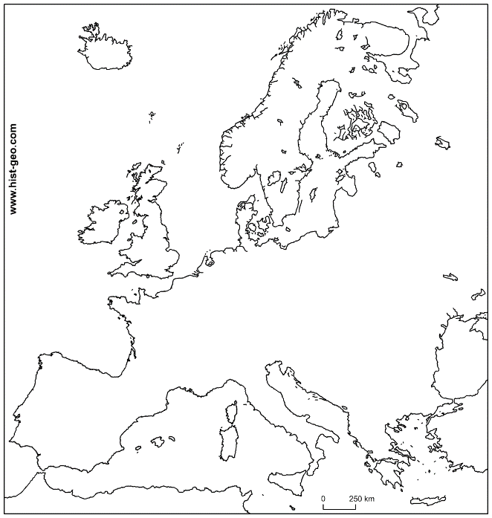Horská pásma – s rostoucí nadmořskou výškou klesá teplota a zvyšuje se množství srážek



**Vodstvo**

**Řeky –** hustá říční síť

Volha – nejdelší a nejvodnatější evropská řeka

Dunaj, Ural, Dněpr, Kama, Dunaj a Rýn

Využití – energetika, doprava (Dunaj a Rýn), rybolov, zavlažování, rekreace

**Průplavy –** Ladožsko – Oněžský, Volžsko – Donský, Severoněmecký

**Jezera a přehradní nádrže –** nejvíce severní Evropa – Finsko, Polsko, Německo – jezerní plošiny,

většinou ledovcového původu

Ladožské (největší), Oněžské, Vanern, Balaton, Bodamské

**Ledovce –** v subpolárním podnebném pásu – vysoké hory – horské ledovce, v horách ze sněhu (firn), který neroztává – Alpy, Skandinávské pohoří, Pyreneje

Pevninský ledovec – Island, Západní Špicberky

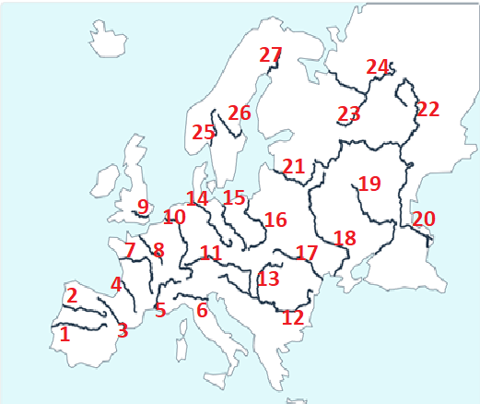1 14

2 15

3 16

4 17

5 18

6 19

7 20

8 21

9 22

10 23

11 24

12 25

13 26

27